Facultad de ingeniería

Escuela de computación

Lenguajes interpretados en el servidor

Inga. Karens Lorena Medrano

Desafío practico 2

Presentado por:

Vásquez Iraheta, Anthony Alexander VI180187

Mejía Martínez, Héctor Daniel MM180153

Soyapango, 25 de Marzo de 2021

Repositorio: <https://github.com/AnthonyVas/Desafio2LIS>

Ejercicio 1

Se alcanzo un 100% del ejercicio.

1-Se crea un menú para poder redireccionar a donde ir.

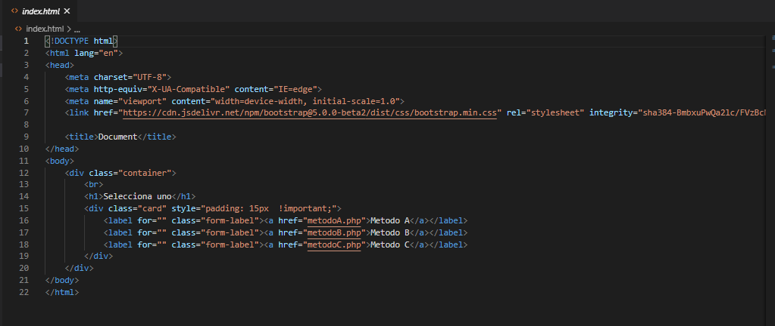

2- Declaración del array, método A

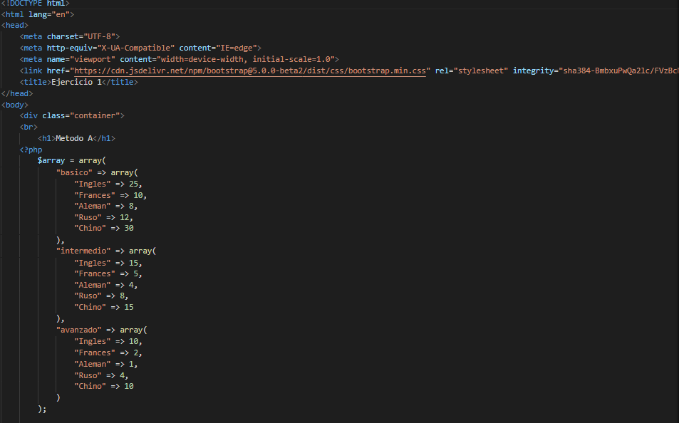

3- Declaración del array, método B

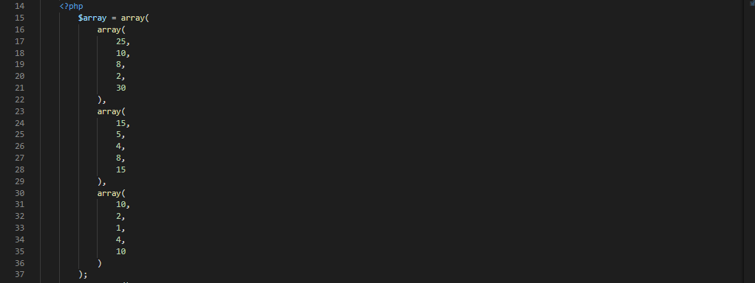

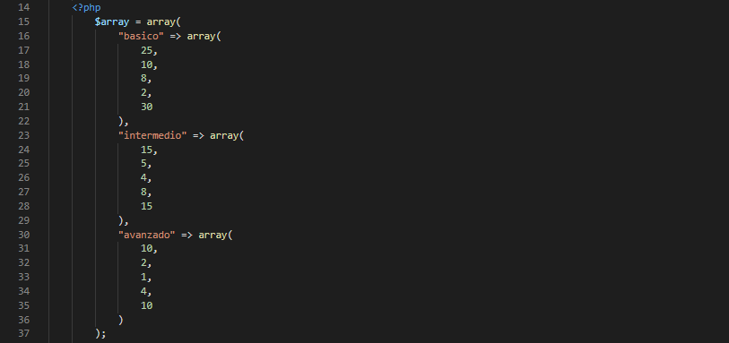 4- Declaración del array, método C

5-En los 3 metodos se usa la misma estructura, de llamar funciones para crear la tabla donde se muestran los datos la forma de llamarlo dependerá del metodo.

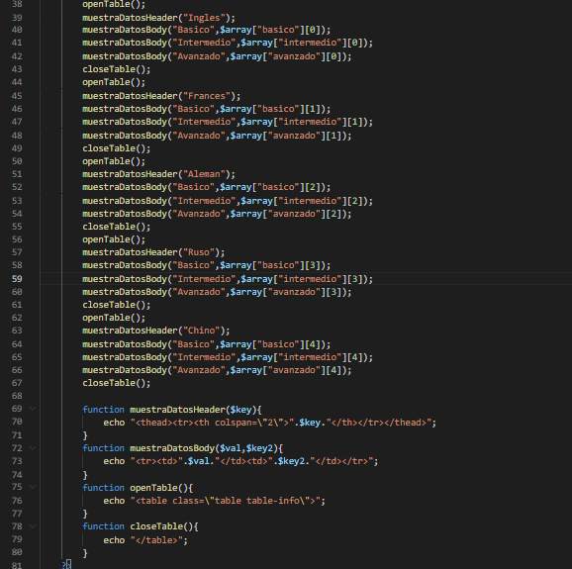

Ejercicio 2

Porcentaje que se alcanzo fue el 100%

